الفصل الثالث العوامل المناخية و علاقتها بالكائنات الحية

فهــرس
I- المعطيات المناخية و تغيراتها
1- مفاهيم عامة
أ- حساب معدل التساقطات
ب- حساب معدل درجة الحرارة
2- كيف تتغير العوامل المناخية على الصعيد الوطني
أ- التساقطات
أ-1- معطيات ميدانية I
أ-2- معطيات ميدانية I I
أ-3- معطيات ميدانية I I I
ب- الحرارة
3- التمثيل البياني للعوامل المناخية
أ- الأخطوط مطر- حراري
ب- الأخطوط حيمناخي لـ Emberger

II- تأثير العوامل المناخية على توزيع الكائنات الحية
1- تأثير العوامل المناخية على توزيع النباتات
أ- شجر الأرز le Cèdre
ب- شجـر أرﯖان L'Arganier
ج- توزيع التنبت على سفحي جبل بويبلان
2- تأثير العوامل المناخية على توزيع الحيوانات
أ- التمثيل البياني لتأثير عامل بيئي محدد على كائن حي
ب- تأثير عامل درجة الحرارة
ج- تأثير عاملي الرطوبة و درجة الحرارة

تقديم
تتميز الكائنات الحية بتنوع كبير و بتوزيع منتظم على سطح الكرة الأرضية، حيث يحتل كل نوع من الحيوانات و النباتات موقعا جغرافيا محددا. يرجع هذا التوزيع إلى عدة عوامل بيئية من بينها العوامل المناخية.
- فما هي العوامل المناخية ؟ و كيف يمكن قياسها و تمثيلها ؟
- و هل تتحكم في توزيع الكائنات الحية، كما هو الشأن بالنسبة للعوامل التربوية ؟
- كيف تؤثر العوامل المناخية على توزيع الكائنات الحية ؟ و ما أهمية معرفتها و ضبطها لتطوير الإنتاج الفلاحي ؟
المناخ هو مجموع الظروف الجوية التي تسود في منطقة معينة من تساقطات و درجة حرارة و نسبة رطوبة و ضغط جوي و شدة إضاءة و قوة رياح...
I- المعطيات المناخية و تغيراتها
1- مفاهيم عامة
▪ المعطيات المناخية هي عبارة عن أرقام و قياسات تزودنا بها محطات الأرصاد الجوية. تقاس العوامل المناخية باستعمال أجهزة موحدة (أنظر صفحة 57 من الكتاب المدرسي) تمدنا بمعلومات حول كمية التساقطات، درجة الحرارة، نسبة الرطوبة، شدة الإضاءة، سرعة الرياح، الضغط الجوي...
▪ توظف هذه المعطيات العددية في علم البيئة على شكل تمثيلات بيانية لفهم تأثيراتها الأحادية و التفاعلية على توزيع الكائنات الحية.
أ- حساب معدل التساقطات
P : مجموع التساقطات في الشهر.
Pa : مجموع التساقطات خلال سنة واحدة.
ب- حساب معدل درجة الحرارة
M : درجة الحرارة العليا أو القصوى.
m : درجة الحرارة الدنيا.
T : معدل الحرارة لكل شهر. $T=\frac{M+m}{2}$
2- تغير العوامل المناخية على الصعيد الوطني
أ- التساقطات
أ-1- معطيات ميدانية I
المحطات | طنجة | الرباط | أسفي | أكادير | العيون
الارتفاع بـ m | 15 | 75 | 15 | 18 | 70
Pa (mm) | 752 | 587,5 | 337 | 248 | 69
حلل معطيات الجدول. ماذا تستنتج.

تحليل :
▪ يبين الجدول تطور معدل التساقطات السنوية على طول الساحل الأطلسي من الشمال إلى الجنوب.
▪ نلاحظ أن التساقطات تقل تدريجيا كلما اتجهنا من الشمال نحو الجنوب مع أن الارتفاع متقارب في كل المحطات 100m.
استنتاج : تتغير كمية التساقطات حسب موقع كل محطة من خطوط العرض.

أ-2- معطيات ميدانية I I
المحطات | أسفي | اليوسفية | سيدي امبارك | ابن جرير
الارتفاع بـ m | 15 | 170 | 320 | 475
البعد عن البحر بـ Km | 1 | 31 | 73 | 113
Pa (mm) | 337 | 305 | 254 | 233
حلل معطيات الجدول. ماذا تستنتج.

تحليل : نلاحظ أنه كلما اتجهنا من الغرب نحو الشرق أي كلما ابتعدنا عن البحر تقل التساقطات.
استنتاج : تتغير كمية التساقطات حسب موقع كل محطة من خطوط الطول، فهي تكون مرتفعة بالقرب من البحر و ذلك راجع إلى التأثيرات المحيطية بينما تقل كلما ابتعدنا عنه (التأثيرات القارية).

أ-3- معطيات ميدانية I I I
المحطات | مكناس | بني ملال | يفرن | آزرو
الارتفاع بـ m | 548 | 580 | 1653 | 1250
Pa (mm) | 623 | 425 | 1055 | 829
حلل معطيات الجدول. ماذا تستنتج.

تحليل : نلاحظ ارتفاع نسبة التساقطات مع تزايد الارتفاع.
استنتاج : تتغير كمية التساقطات حسب موقع كل محطة من سطح البحر أي حسب الارتفاع.
خلاصة : تتغير التساقطات في المغرب حسب عدة عوامل :
▪ الموقع من خطوط العرض La latitude.
▪ القرب أو البعد من البحر أي المحيطية أو القارية.
▪ الارتفاع L’Altitude.
عموما يمكن تقسيم المغرب إلى عدة مجالات حسب أهمية التساقطات و هي :
- مجال رطب 700mm ≤ Pa < 2000mm
- مجال جاف 100mm ≤ Pa < 700mm
- مجال صحراويPa < 100mm

ب- الحرارة
تتغير درجة الحرارة على الصعيد الوطني حسب عدة عوامل :
▪ الموقع من خطوط العرض : بحيث ترتفع درجة الحرارة كلما اتجهنا من الشمال نحو الجنوب.
▪ القرب أو البعد من البحر : بحيث نلاحظ أنه في فصل الشتاء تكون المدن الساحلية أكثر دفئا من المدن الداخلية و يكون العكس في فصل الصيف.
▪ الارتفاع : بحيث نلاحظ انخفاض درجة الحرارة كلما زاد الارتفاع.
باعتبار درجة الحرارة الدنيا m بالنسبة للشهر الأكثر برودة يمكن تمييز عدة مجالات بالمغرب :
- مجال ذو شتاء بارد جدا m < 0°
- مجال ذو شتاء بارد 0° < m < 3°
- مجال ذو شتاء معتدل 3° < m < 7°
- مجال ذو شتاء حار m ≥ 7°

3- التمثيل البياني للعوامل المناخية
لتحديد الخصائص المناخية لمنطقة معينة يتم اللجوء إلى التمثيل البياني للعوامل المناخية. كيف يتم هذا التمثيل؟ و ما هي فائدته؟
أ- أخطوط مطر- حراري
▪ للحصول على أخطوط مطر-حراري لمحطة معينة نضع على أحد محوري الأراتيب معدل درجات الحرارة الشهرية T، و على محور الأراتيب الآخر المقاييس الشهرية للتساقطات P. نقسم محور الأفاصيل إلى مسافات متساوية تناسب شهور السنة.
▪ صل النقط المحصل عليها ببعضها البعض بواسطة خطوط مستقيمة لتحصل على منحنيي تغير P و T.
▪ يلاحظ على الأخطوط مطر- حراري تقاطع منحنيي التساقطات و الحرارة و خصوصا عندما ينزل منحنى P أسفل منحنى T فتتكون مساحة تحدد فترة متميزة بتساقطات ضعيفة، و حرارة مرتفعة تسمى فترة الجفاف أو فترة القحولة.
ملحوظة : كل درجة حرارة بـ C° يقابلها عدد مضاعف من كمية التساقطات المعبر عنها بـ mm (P =2T) .

تمرين مدمج 1
يمثل الجدول أسفله نتائج قياس P و T بالنسبة لمحطتي يفرن و تارودانت.
1- أنجز أخطوط مطر- حراري بالنسبة للمحطتين.
2- حدد بالنسبة لكل محطة فترة القحولة و فترة الرطوبة.
نعتبر : شهر = 0,5cm ، P 0,5cm = 10mm ،T 0,5cm = 5°c .

 |  | يناير | فبراير | مارس | أبريل | ماي | يونيو | يوليوز | غشت | شتنبر | أكتوبر | نونبر | دجنبر
يفرن | P (mm) | 181,8 | 141,8 | 121,2 | 117,7 | 74 | 34,6 | 8,7 | 11,2 | 30,3 | 81,9 | 133,6 | 168,4
يفرن | T°c | 6,3 | 6,5 | 6,5 | 9 | 4,6 | 16,8 | 21,2 | 20,9 | 17 | 11,7 | 7,5 | 6,2
تارودانت | P (mm) | 49,3 | 42,8 | 31,4 | 19 ,3 | 2,6 | 1,1 | 0,1 | 0,1 | 3,5 | 14,3 | 30,2 | 54,7
تارودانت | T°c | 13,4 | 14,8 | 17 | 18,8 | 20,7 | 22,6 | 25,7 | 26,5 | 24,2 | 18,2 | 17,6 | 14,2
أجوبة
1-
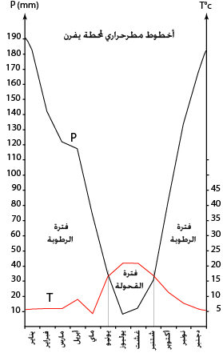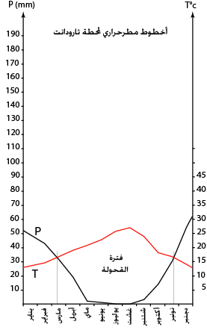
2- ▪ تمتد فترة القحولة في محطة يفرن من بداية شهر يونيو إلى أواخر شهر غشت أي لمدة 3 أشهر و تتميز بتساقطات ضعيفة و معدلات حرارة متوسطة، أما فترة الرطوبة فتمتد من بداية شهر شتنبر إلى نهاية ماي أي لمدة 9 أشهر، و تتميز بتساقطات جد مهمة و معدلات حرارة منخفضة.
▪ تمتد فترة القحولة في محطة تارودانت من نهاية شهر فبراير إلى بداية نونبر أي لمدة 9 أشهر و تتميز بتساقطات جد ضعيفة إلى شبه منعدمة خلال شهري يوليوز و غشت و معدلات حرارة مرتفعة، أما فترة الرطوبة فتمتد من بداية نونبر إلى أواخر فبراير أي لمدة 3 أشهر، و تتميز بتساقطات ضعيفة و معدلات حرارة متوسطة.

تمرين مدمج 2
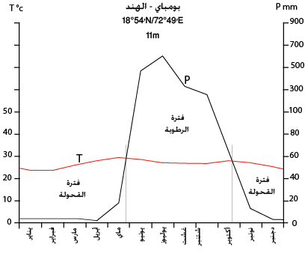
حدد فترة القحولة و فترة الرطوبة بالنسبة
لمحطة بومباي.

▪ تمتد فترة القحولة في محطة بومباي ابتداء من منتصف أكتوبر إلى أواخر ماي أي لمدة 7 أشهر و تتميز بتساقطات جد مهمة و معدلات حرارة نسبيا ثابتة في حدود 25°C، أما فترة الرطوبة فتمتد من أواخر ماي إلى أواخر أكتوبر أي لمدة 5 أشهر، و تتميز بتساقطات جد ضعيفة و معدلات حرارة نسبيا ثابتة في حدود 23°C.

ب- أخطوط حيمناخي لـ Emberger
باعتبار جميع العوامل المناخية (P و T و M و m و M-m) التي تؤثر على توزيع النباتات، اهتدى الباحث L.Emberger إلى صيغة تعتمد أساسا في حوض البحر الأبيض المتوسط، تدعى الحاصل مطرحراري :

$$Q=\frac{1000Pa}{\frac{\left(M+m\right)}{2}X\left(M−m\right)}$$
Q : الحاصل مطرحراري.
Pa : المعدل السنوي للتساقطات المطرية بـ mm.
M : معدل درجات الحرارة القصوى خلال الشهر الأكثر حرارة بـ °K (0°C + 273).
m : معدل درجات الحرارة الدنيا خلال الشهر الأكثر برودة بـ °K (0°C + 273).
$\frac{\left(M+m\right)}{2}$ : المعدل الحراري السنوي T.
M-m : الوسع الحراري السنوي.
تمكن هذه الصيغة من وضع الأخطوط حيمناخي لـ Emberger و ذلك بوضع Q على محور الأراتيب و m على محور الأفاصيل.
يتضح من هذا المبيان وجود عدة مجالات مناخية بالمغرب تدعى الطبقات المناخية. تقابل كل طبقة مناخية تشكلات نباتية لها نفس الحاجيات البيئية، و خاضعة لنفس التأثيرات المناخية، يطلق عليها اسم طبقة نباتية. و تشكل الطبقة النباتية و الطبقة المناخية طبقة حيمناخية.

تمرين 2
تبين الوثيقة 1 مجال انتشار العرعر الفينيقي و العصفية و البلوط الأخضر على الأخطوط مطر- حراري لـ L.Emberger، و يمثل الجدول 1 المعدلات الشهرية لكل من التساقطات المطرية P و درجات الحرارة T لمحطة آيت امحمد، أما الجدول 2 فيمثل بعض المعطيات المناخية لأربع محطات.
جدول 1 | يناير | فبراير | مارس | أبريل | ماي | يونيو | يوليوز | غشت | شتنبر | أكتوبر | نونبر | دجنبر
P (mm) | 70 | 66.6 | 80 | 62 | 36.5 | 17.5 | 10 | 6 | 17 | 56 | 79 | 70
T °c | 4 | 5 | 7.25 | 10 | 12 | 16.2 | 22 | 22.2 | 16 | 13 | 9 | 5
المحطة | Pa _{(mm)} | M _{(C°)} | m _{(C°)} | Q
دمنات  جدول 2 | 525 | 24 | 2 | 56.3
آيت امحمد | .........؟ | 31.7 | - 4.3 | .........؟
الخميسات | 501 | 36 | 5.3 | 55.6
الحسيمة | 291 | 28.9 | 9.7 | 51.8
مجال انتشار البلوط الأخضر
مجال انتشار العرعر الفنيقي
مجال انتشار العصفية
10
20
30
40
50
60
70
80
90
100
110
120
130
140
150
160
170
180
190
Q
m (C°)
مجال رطب
مجال شبه رطب
مجال نصف قاحل
مجال قاحل
مجال صحراوي
9
11
-4
10
-3
-2
-1
0
1
2
3
4
5
6
7
8
-5
شتاء معتدل
شتاء حار
شتاء بارد جدا
شتاء بارد
وثيقة 1

1- حدد الطبقة أو الطبقات المناخية التي ينتمي إليها كل نوع من الأنواع النباتية الثلاثة.
2- أحسب الحاصل المطري Q لمحطة آيت امحمد.
3- حدد المجال الحيمناخي الذي تنتمي إليه هذه المحطة.
4- باستعمالك معطيات الوثيقة 1 و الجدول 2، حدد النباتات المحتمل تواجدها في كل محطة من المحطات الأربع.
5- كيف تفسر اختلاف التنبت في المحطات الأربع، رغم تقارب قيم الحاصل المطري Q بهذه المحطات.

أجوية
1- ▪ تنتمي العصفية إلى المجال نصف قاحل بالخصوص.
▪ ينتمي العرعر الفنيقي إلى المجالات : قاحل، نصف قاحل، شبه رطب و رطب.
▪ ينتمي البلوط الأخضر إلى المجالات : نصف قاحل، شبه رطب و رطب.
2- حساب Q بالنسبة لمحطة آيت محمد :
لدينا Pa = 570,6mm و M = 31,7°c و m = -4,3°c
إذن Q = 55,28
3- تنتمي محطة آيت أمحمد إلى المجال شبه رطب.
4- ▪ بمحطة دمنات يحتمل وجود العصفية و البلوط الأخصر و العرعر الفنيقي.
▪ بمحطة آيت امحمد و الحسيمة لا يحتمل وجود أي نوع من النباتات الثلاثة.
▪ بمحطة الخميسات يحتمل وجود العصفية و العرعر الفنيقي.
5- رغم قيمة الحاصل المطرحراري المتقاربة في كل المحطات إلا أن توزيع النباتات مختلف من محطة لأخرى و هذا راجع لاختلاف m أي لنوعية الشتاء.

II- تأثير العوامل المناخية على توزيع الكائنات الحية
1- تأثير العوامل المناخية على توزيع النباتات
- شجر الأرز le Cèdre

تمرين مدمج 3
 | المحطات | Pa _{(mm)} | T °c
وجود  شجر الأرز | يفرن | 1105 | 10,9
وجود  شجر الأرز | كتامة | 1608 | 9,8
وجود  شجر الأرز | عين كحلة | 754 | 8,3
غياب شجر الأرز | ميدلت | 231,4 | 14,47
غياب شجر الأرز | آزرو | 825 | 15,1
غياب شجر الأرز | طنجة | 751 | 17,5
يشكل شجر الأرز بالمغرب غابات تقدر مساحتها بـ 133653 هكتار منتشـرة في المناطق الجبلية لكل من الريف و الأطلس المتوسط و الأطلس الكبير (أي عموما في المرتفعات ابتداء من m 1200 إلى m 2400). ينمو شجر الأرز على أراضي جيولوجية مختلفة و متنوعة فهو إذن نبات لا مبال بنوعية التربة.
سؤال: ما هي العوامل المناخية المسؤولية عن توزيع شجر الأرز
حلل معـطيات الجدول ؟ ماذا تستنتج ؟

جواب
▪ من خلال تحليل معـطيات الجدول يتبين أن شجر الأرز يفضل المناطق التي تتميز بوفرة التساقـطات (أكثر من _{mm}700 في السنة) و انخفاض درجة الحرارة. يتم تسجيل غياب شجر الأرز في محطتي آزرو و طنجة رغم توفرهما على نسبة مهمة من التساقطات، والسبب يـرجع في هذه الحالة إلى ارتفاع معدل الحرارة السنوي T.
▪ نستنتج إذن أن توزيع شجر الأرز بالمغرب يرتبط بعاملي التساقطات (أكثر من _{mm}750 في السنة) و درجة الحرارة (يفضل المناطق الباردة).

ب- شجـر أرﯖان L'Arganier
تمرين مدمج 4
شتاء معتدل
شتاء حار
شتاء بارد جدا
شتاء بارد
10
20
30
40
50
60
70
80
90
100
110
120
130
140
150
160
170
180
190
Q
m (C°)
مجال رطب
مجال شبه رطب
مجال نصف قاحل
مجال قاحل
مجال صحراوي
9
11
-4
10
-3
-2
-1
0
1
2
3
4
5
6
7
8
-5
يميز شجـر أرﯖان منطقة سوس، يمتد على مساحة تقـدر بحوالي 871210 هكتار. ينمو شجـر أرﯖان على جميع أنواع التربات الكلسية منها و السيليسية فهو لا مبال بنوعية التربة و يتكيف مع الظروف المناخية السائدة بمنطقة سوس.
1- أحسب كل من الوسع الحراري M-m و الحاصل مطرحراري Q.
2- باعتمادك على الأخطوط حيمناخي لـ L.Emberger استخرج المجالات المناخية و نوعية الشتاء بالنسبة لكل محطة.
 | وجود شجر أرﯖان | غياب شجر أرﯖان
المحطات | أﯖاديـر | ميدلت | طنجة
الارتفاع بـ m | 18 | 1508 | 15
Pa (mm) | 248 | 232 | 752
M °c | 27,1 | 33,2 | 26,4
m °c | 7,2 | 0,03 | 9,6
الوسع الحراري M-m | ..........؟ | ..........؟ | ........؟
الحاصل مطرحراريQ | ..........؟ | ..........؟ | ........؟
نوع المجال المناخي | ..........؟ | ..........؟ | ........؟
نوع الشتاء | ..........؟ | ..........؟ | ........؟
3- من خلال تحليل معـطيات الجدول ماذا تستنتج فيما يخص توزيع شجـر أرﯖان.

الوسع الحراري M-m | 19,9 | 33,17 | 16,8
الحاصل مطرحراريQ | 42,95 | 24,7 | 153,8
نوع المجال المناخي | نصف قاحل | قاحل | شبه رطب
نوع الشتاء | حار | بارد | حار
أجوبة : 1-2- أنظر الجدول جانبه.
3- تحليل :
▪ تتميز أﯖاديـر بمجال مناخي نصف قاحل ذو شتاء حار
▪ تتميز ميدلت بمجال مناخي قاحل ذو شتاء بارد.
▪ تتميز طنجة بمجال مناخي شبه رطب ذو شتاء حار.
استنتاج :
ينمو شجـر أرﯖان في المناطق التي تتميز بمجال مناخي نصف قاحل ذو شتاء حار. يرجع غياب شجـر أرﯖان في محطة طنجة رغم تميزها بـشتاء حار إلى وفرة التساقطات، أما في محطة ميـدلت فالسبب هو شدة البرد.
خلاصة :
يتميز شجـر أرﯖان بمقاومته لارتفاع درجة الحرارة عن طريق خفض عمليتي التنفس و النتح و بإسقاط الأوراق، كما يستطيع مواجهة قلة الماء بواسطة قدرته الكبيرة على امتصاص رطوبة الجو و امتصاص ماء التربة من عمق كبير بواسطة جذوره الممتدة.

ج- توزيع التنبت على سفحي جبل بويبلان
تمرين 5
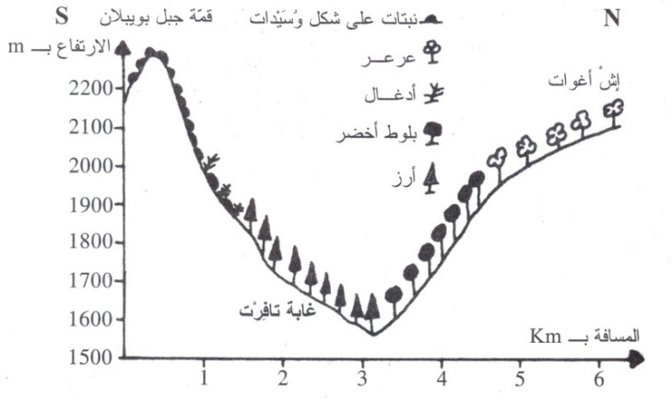
تمثل الوثيقة 1 مقطعا جانبيا لتوزيع النباتات على مستوى سفحي جبل بويبلان (تعتبر هذه النباتات غير مبالية بنوعية التربة).
1- بين كيف تتوزع مختلف النباتات المدروسة على الوثيقة 1.
2- باعتمادك على الوثيقتين 1 و 2 صغ فرضية تفسر بها توزيع النباتات على مستوى سفحي جبل بويبلان.
التنبت | الطبقات الحيمناخية
الأرز  نباتات على شكل وسيدات | طبقة رطبة ذات شتاء بارد  طبقة الجبال العالية (مناخ جد بارد و مضيء)
البلوط الأخضر  العرعر | طبقة شبه رطبة  طبقة نصف قاحلة ذات شتاء جد بارد
3- كيف تفسر اختلاف توزيع النباتات على مستوى سفحي جبل بويبلان.

السفح | التنبت | الارتفاع
السفح الجنوبي | الأرز  الأدغال  نباتات على شكل وسيدات | بين 1600mو 1800m.  بين 1850m و 2000m.  من 1950m إلى القمة.
السفح الشمالي | البلوط الأخضر  العرعر | بين 1600mو 1900m.  ابتداء من m1900 إلى القـمة.

أجوبة :
1- نلاحظ اختلاف في توزيع النباتات بين سفحي جبل بويبلان و كذلك على مستوى نفس السفح (أنظر الجدول جانبه).

2- اختلاف الطبقات الحيمناخية على مستوى السفحين يدفعنا إلى افتراض أن العامل المناخي هو المتحكم في توزيع النباتات.
3- اختلاف التنبت على مستوى سفحي جبل بويبلان راجع إلى اختلاف الظروف المناخية و التي يتحكم فيها كل من الارتفاع و الاتجاه الجغرافي.
▪ كلما ازداد الارتفاع تنخفض درجة الحرارة و تزداد التساقطات.
▪ السفوح الموجهة نحو الجنوب تكون أكثر تشمسا و ذات حرارة مرتفعة ← انخفاض الرطوبة.
▪ السفوح الموجهة نحو الشمال تكون عادة أقل تشمسا (سفوح مظلمة) ← أكثر برودة ← رطوبة عالية.
يحتاج الأرز إلى كميات كبيرة من الماء، لذاك يقتصر وجوده على السفح الموجه نحو الشمال الأقـل تشمسا حيث يكون تبخر المياه أقـل مما هو عليه في السفح الموجه نحو الجنوب. اختفاء الأرز ابتداء من ارتفاع m 1800 يرجع إلى البرد الشديد الذي يسود في هذه القمة (وجود نباتات على شكل وسيدات) ، فدرجة الحرارة تـلعب إذن دور العامل المحدد لانتشار شجر الأرز.
يعتبر البلوط الأخضر أكثر حساسية للبرودة، الشيء الذي يجعله يقتصر على السفح الموجه نحو الجنوب الأكثر حرارة و جفافا، أما اختفائه من قمة السفح فيرجع إلى شدة البرد شأنه في ذلك شأن شجر الأرز ولا يصمد إلا نبات العرعر.
2- تأثير العوامل المناخية على توزيع الحيوانات
إذا كان تأثير العوامل المناخية يبدو جليا في توزيع النباتات، فإنه ليس كذلك بالنسبة للحيوانات. و مرد ذلك كون هذه الأخيرة قادرة على التحرك و بالتالي فهي تظهر سلوكات معينة للتأقلم مع المناخ الذي يسود في منطقة عيشها (حفر الجحور، البحث عن الرطوبة، الفرار من الضوء....) و عندما تصبح الظروف المناخية غير ملائمة تلجأ إلى الدخول في حياة بطيئة (بيات شتوي Hibernation، رقاد صيفي Estivation ) أو إلى الهجرة.
أ- التمثيل البياني لتأثير عامل بيئي محدد على كائن حي
تختلف حدود تحمل كائن حي حسب عامل بيئي معين (درجة الحرارة، نسبة الرطوبة...). يتحكم العامل البيئي المحدد في نمو و تكاثر الكائن الحي و في تحديد مساحة انتشاره. يمكن التمييز بين كائنات قادرة على تحمل تغيرات كبيرة لشدة العامل المحدد و أخرى لا يمكنها تحمل إلا تغيرات قليلة.
حسب العامل البيئي يمكن إنجاز منحنى على شكل ناقوس يعبر حدود التحمل و كلما كانت قاعدة المنحنى صغيرة إلا و يتطلب عيش الكائن ظروفا بيئية دقيقة حيث يصبح مهددا بالانقراض عند تغيرات كبيرة للعامل البيئي المحدد.
العامل المحدد (Facteur limitant) : عامل يتحكم عن طريق تركيزه أو شدته في ظاهرة فزيولوجية معينة، حيث أن تغير العوامل الأخرى يبقى بدون مفعول.
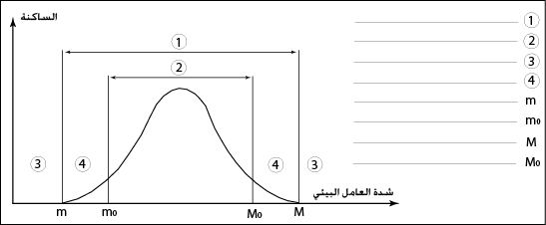
حدود التحمل
المنطقة المثلى
غياب النوع
نوع نادر
جدود التحمل الدنيا
الحد الأدنى للتفضيل
جدود التحمل القصوى
الحد الأقصى للتفضيل

ب- تأثير عامل درجة الحرارة
تمرين 6
يبين الشكل 1 توزيع ثلاثة أنواع من القشريات A و B و C في منطقة معينة.

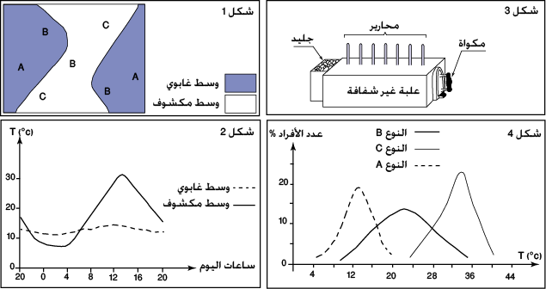

1- في أي وسط يعيش كل نوع ؟
2- بماذا تنعت العوامل التي تتدخل في توزيع الكائنات الحية ؟
تبين منحنيات الشكل 2 تغيرات درجة الحرارة حسب الزمن في وسطين غابوي و مكشوف.
3- كيف تتغير درجة الحرارة في هذين الوسطين.
4- اقترح فرضية تحدد بواسطتها العامل الذي يتحكم في توزيع أنواع القشريات الثلاث.
لتحديد تأثير درجة الحرارة على توزيع القشريات A و B و C، يبرد جانب من علبة معتمة بالجليد، بينما يسخن جانبها المقابل بمكواة، و تستعمل مجموعة محارير لقياس درجة الحرارة كما يبين ذلك الشكل 3.
توضع في هذه العلبة القشريات A و B و C، و يتم عد أفراد كل نوع، حسب موقعها داخل العلبة. النتائج ممثلة في مبيان الشكل 4.
5- حدد درجة الحرارة المثلى بالنسبة لكل نوع.
6- إلى أي حد يمكن تحليل هذه المنحنيات من تأكيد صحة الفرضية.
أجوبة
1- يعيش النوع A في الوسط الغابوي و النوع C في الوسط المكشوف، أما النوع C فيعيش في كلا الوسطين.
2- تنعت العوامل التي تتدخل في توزيع الكائنات الحية بالعوامل البيئية.
3- تكون درجة الحرارة في الوسط الغابوي شبه مستقرة في حدود 12°C ، أما في الوسط المكشوف فتكون درجة الحرارة منخفضة (8°C) ما بين منتصف الليل و الرابعة صباحا، ثم ترتفع تدريجيا لتصل أقصى قيمة لها في حدود الواحدة زوالا (13h).
4- حسب الشكلين 1 و 2 يمكن أن نفترض درجة الحرارة كعامل يتحكم في توزيع أنواع القشريات الثلاث.
5- درجة الحرارة المثلى بالنسبة للنوع A : 12°C ، B : 22°C ، C : 34°C .
6- يعيش النوع A في الوسط الغابوي الذي يتميز بانخفاض درجة الحرارة و هذا ما تأكده نتائج تجربة الشكل 3 بحيث نجد أن القيمة الفضلى لدرجة الحرارة بالنسبة للنوع A هي 12°C.
النوع B يعيش في الوسط المكشوف الذي يتميز بتغير درجة الحرارة ولكن عدد ساعات اليوم التي تكون فيها درجة الحرارة مرتفعة تفوق تلك التي تكون فيها درجة الحرارة منخفضة، وهذا ما تأكده نتائج تجربة الشكل 3 بحيث نجد أن القيمة الفضلى لدرجة الحرارة بالنسبة للنوع B هي 22°C.
النوع C يعيش في كلا الوسطين، الغابوي و المكشوف أي أن لديه قدرة كبيرة لتحمل تغير درجة الحرارة، وهذا ما تأكده نتائج تجربة الشكل 3 بحيث نجد أن قاعدة تغير عدد أفراد النوع C جد كبيرة بالمقارنة مع النوعين A و B.

ج- تأثير عاملي الرطوبة و درجة الحرارة
تعتبر درجة الحرارة و نسبة الرطوبة من بين أهم العوامل البيئية التي تتحكم في توزيع الكائنات الحية، ولمعرفة ظروف عيش حيوان ما، نلجأ إلى الأخطوط المناخي الذي يمكن من تتبع تغير درجة الحرارة و نسبة الرطوبة في منطقة تواجد هذا الحيوان خلال شهور السنة.
لإنجاز الأخطوط المناخي لمنطقة معينة، نضع على محور الأفاصيل الرطوبة النسبية المحصل عليها بالنسبة لكل شهر، وعلى محور الأراتيب معدل درجة الحرارة بالنسبة لكل شهر. فنحصل على 12 نقطة تمثـل شهور السنة. نوصل بين هذه النقط بخطوط مستقيمة فيتكون لدينا الأخطوط المناخي للمنطقة المدروسة.

تمرين 7
يمثل الجدول 1 الظروف المناخية الضرورية لعيش حشرة الدعسوقة (Coccinelle) و الجدول 2 الظروف المناخية لمحطتين (وجدة و السعيديـة) تتواجدان بالمنطقة الشمالية الشرقية من المغرب.
1- باعتمادك على معطيات الجدول 2، أنجز على نفس المبيان الأخطوط المناخي لمحطتي وجدة و السعيدية.
2- مثل على الأخطوط المناخي المنجز مجال التحمل و مجال العيش الأمثل للدعسوقة (اعتمادا على معطيات الجدول 1).
جدول 1 |  | مجال التحمل | مجال العيش الأمثل
نسبة الرطوبة % | الحد الأدنى | 40 | 60
نسبة الرطوبة % | الحد الأقصى | 100 | 85
درجة الحرارة °c | الحد الأدنى | 12 | 16
درجة الحرارة °c | الحد الأقصى | 24 | 20
3- ماذا يمكن استنتاجه اعتمادا على معطيات الأخطوط البيئي المناخي المنجز.
جدول 2 | المحطة | الشهور | يناير | فبراير | مارس | أبريل | ماي | يونيو | يوليوز | غشت | شتنبر | أكتوبر | نونبر | دجنبر
جدول 2 | وجدة | الحرارة °c | 10 | 11 | 13 | 15 | 20 | 25 | 30 | 35 | 25 | 20 | 15 | 15
جدول 2 | وجدة | الرطوبة % | 30 | 30 | 35 | 30 | 40 | 20 | 10 | 08 | 10 | 10 | 15 | 20
جدول 2 | السعيدية | الحرارة °c | 10 | 12 | 14 | 15 | 16 | 20 | 25 | 30 | 28 | 27 | 20 | 15
جدول 2 | السعيدية | الرطوبة % | 80 | 70 | 60 | 55 | 40 | 45 | 55 | 60 | 70 | 75 | 75 | 80

أجوبة :
1- أنظر الشكل أسفله.
2- أنظر الشكل أسفله.
3- انطلاقا من الأخطوط البيئي المناخي يتبين أن حشرة الدعسوقة لا يمكنها العيش في محطة وجدة نتيجة انخفاض نسبة الرطوبة، أما في محطة السعيدية فدرجة الحرارة و نسبة الرطوبة ملائمتين ماعدا الأشهر يوليوز و غشت و شتنبر و أكتوبر التي تتميز بدرجة حرارة نسبيا مرتفعة و كذلك شهر يناير الذي يعتبر الشهر الأكثر برودة.
هكذا يتبين أن معرفة الأخطوطات البيئية المناخية تساعد على اتخاذ القرار الصائب عندما يتعلق الأمر بإدخال كائنات حية جديدة في حميلة بيئية.

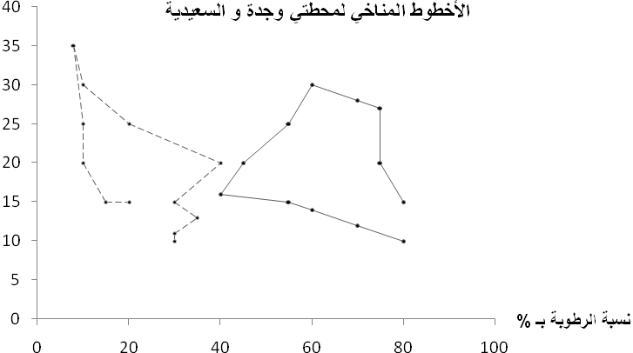
درجة الحرارة بـ °c
مجال العيش الأمثـل
مجال التحمل
محطة السعيدية
محطة وجدة
Janv
F
M
A
M
J
J
A
S
O
N
D
Janv
F
M
A
M
J
J
A
S
O
N
D

III – أهمية معرفة و ضبط العوامل المناخية في الإنتاج الفلاحي

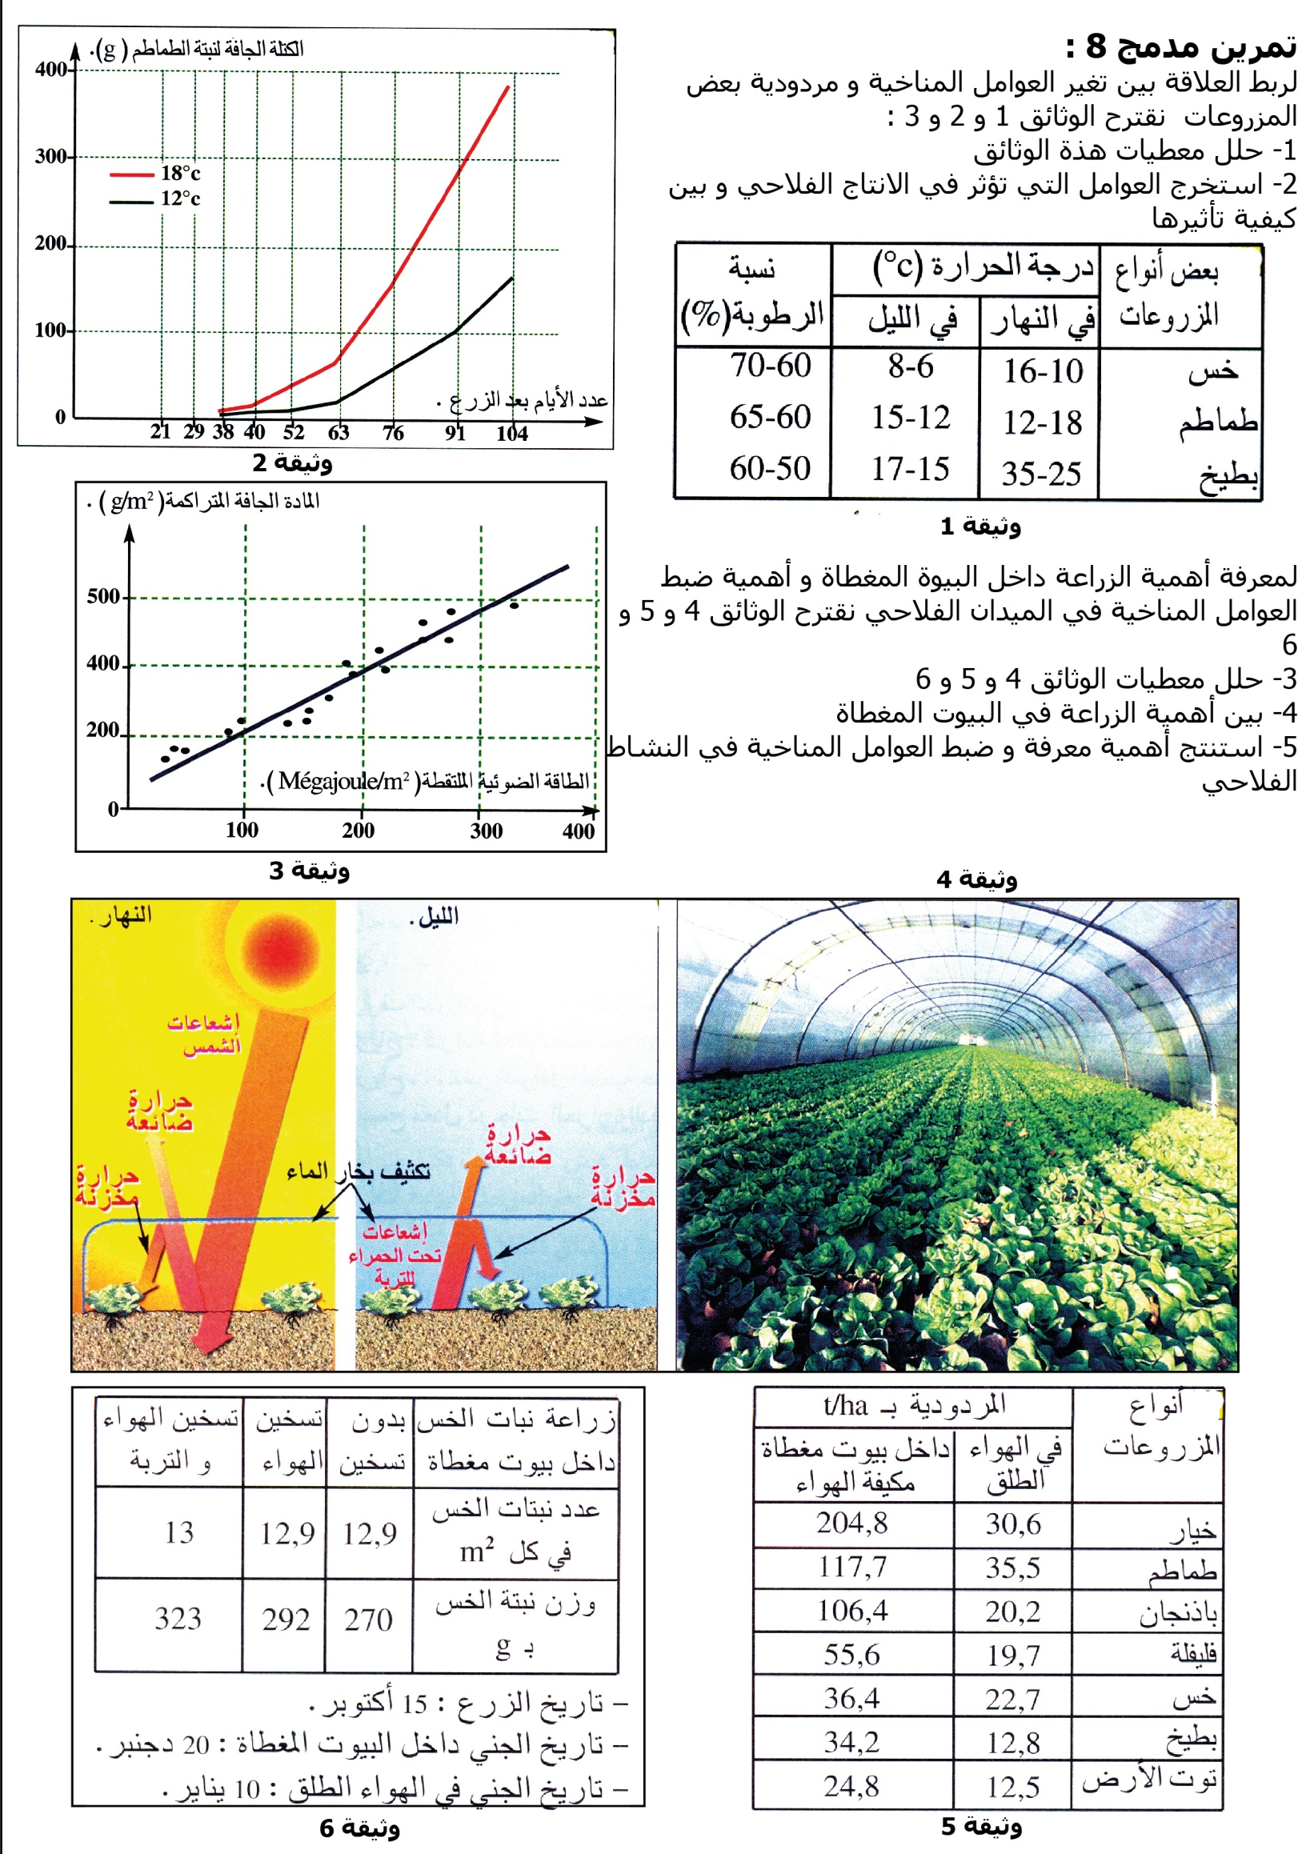
أجوبة:
- الوثيقة 1: تختتلف المتطلبات من حيث درجة الحرارة و الرطوبة من نبات الى أخر
الوثيقة 2 : يؤدي ارتفاع درجة الحرارة الى ارتفاع الكتلة الجافة للمادة العضوية المنتجة من طرف نبات الطماطم حيث يؤدي ارتفاع درجة الحرارة الى تسريع الظواهر البيوكيميائية المسؤولة عن انتاج المادة العضوية
الوثيقة 3 : كلما ارتفعت الكاقة الضوئية من طرف النبات الا و ارتفع انتاجه للمادة العضوية

- يتأثر النتاج الفلاحي بالعوامل المناخية كالرطوبة و درجة الحرارة و شدة الإضاءة و نسبة CO2 في الهواء.

- الوثيقة 4: تلعب البيوت البلاستيكة دور مهم في الحرارة المنبعة من أشعة الشمس خلال النهار و تحبس الاشعاعات الحمراء المنبعة خلال الليل مما يرفع من درجة حرارة البيت المغطى كما تحافظ على نسبة رطوبة مرتفعة بتكثيف بخار الماء داخل البيت المغطى.
الوثيقة 5 و 6 : ترتفع المردودية في البيت المغطى بالمقارنة مع الزراعة في الهواء. كما أن الرفع من درجة حرارة الهواء و التربة داخل البيوت المغطاة تزيد من المردودية و تؤدي إلى نضج مبكر للمنتوج

- تزيد الزراعة داخل البيوت البلاستيكية من مردودية المنتوج الفلاحي كما تساهم في النضج المبكر لهذا المنتوج.

- تمكن معرفة و توفير متطلبات كل نوع نباتي من حيث درجة الحرارة و الرطوبة و شدة الإضاءة إلى الرفع من مردوديته و تسريع نضجه.

